  РОССИЙСКИЙ НАУЧНЫЙ ФОНД | РОССИЙСКАЯ АКАДЕМИЯ НАУК  СИБИРСКОЕ ОТДЕЛЕНИЕ  УРАЛЬСКОЕ ОТДЕЛЕНИЕ  РОССИЙСКИЙ ФОНД ФУНДАМЕНТАЛЬНЫХ ИССЛЕДОВАНИЙ
Первый циркуляр
Третья международная научная конференция
КОРРЕЛЯЦИЯ АЛТАИД И УРАЛИД
магматизм, метаморфизм, стратиграфия, гидрогеология, геохронология, геодинамика и металлогения

29 марта – 1 апреля 2016 г.
г. Новосибирск, Россия

Институт геологии и минералогии  им. В.С.Соболева  Сибирского отделения РАН | Институт нефтегазовой геологии и геофизики им. А.А. Трофимука Сибирского отделения РАН
Новосибирский государственный университет
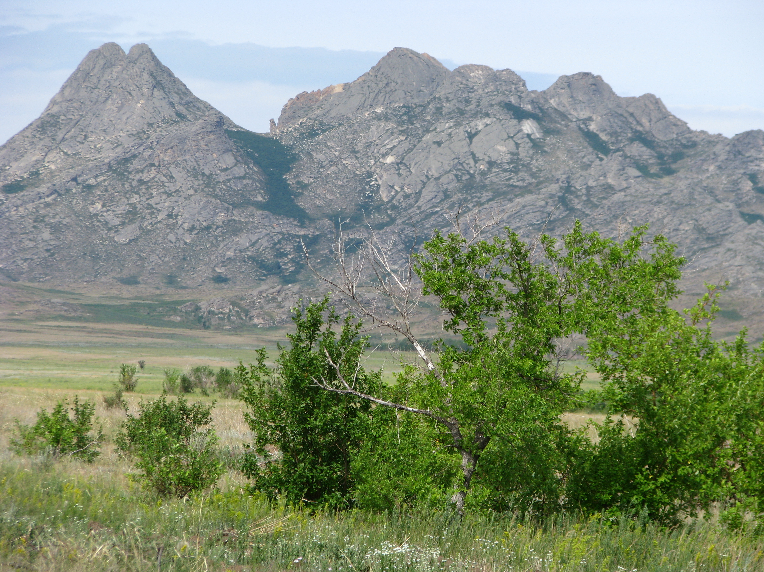
Калба-Нарымский гранитоидный батолит, Восточный Казахстан
Глубокоуважаемые коллеги!
Приглашаем Вас принять участие в работе Третьей международной научной конференции «Корреляция алтаид и уралид: магматизм, метаморфизм, стратиграфия, гидрогеохимия, геохронология, геодинамика и металлогения».

Сроки проведения конференции – 29 марта - 1 апреля 2016 года
по адресу: Россия, г. Новосибирск, пр. Коптюга 3,
Институт геологии и минералогии СО РАН

Научная программа

В рамках Третьей международной научной конференции планируется обсудить научные проблемы по следующим направлениям:
1. Тектоника и геодинамика Урало-Монгольского орогенного пояса: роль плюм- и плейт-тектоники (международная программа в сотрудничестве с International Association for Gondwana Research).
2. Стратиграфия и событийная корреляция.
3. Неопротерозой-палеозойская эволюция Урало-Монгольского орогенного пояса.
4. Магматизм, метаморфизм и деформации литосферы на стадии закрытия Палеоазиатского океана (палеозой – мезозой).
5. Внутриплитный базитовый магматизм и металлогения.
6. Гранитоидные батолиты, редкометалльные граниты и их металлогения.
7. Металлогения рудных провинций, районов и узлов Урало-Монгольского орогенного пояса.
8. Изотопная систематика осадочных и магматических комплексов Урало-Монгольского орогенного пояса, их корреляция с кристаллическим фундаментом Западно-Сибирского осадочного бассейна.

ОРГАНИЗАТОРЫ

Институт геологии и минералогии  им. В.С.Соболева  Сибирского отделения РАН | Институт нефтегазовой геологии и геофизики  им. А.А. Трофимука  Сибирского отделения РАН
Институт геологии и геохимии  им. акад. А.Н. Заварицкого  Уральского отделения РАН | Сибирский научно-исследовательский институт геологии, геофизики и минерального сырья
Институт геохимии  им. А.П. Виноградова  Сибирского отделения РАН | Институт земной коры  Сибирского отделения РАН
Геологический институт  Российской Академии наук | Федеральное агентство по недропользованию (Роснедра - Сибнедра - Уралнедра)
Алтайский геолого-экологический институт  Министерства образования и науки Республики Казахстан | Товарищество с ограниченной ответственностью «Геологоразведочная компания «Топаз»
Новосибирский национальный исследовательский  государственный университет | Восточно-Казахстанский государственный технический университет им. Серикбаева
Томский национальный исследовательский государственный университет | Научно-исследовательский Иркутский государственный технический университет
ОРГАНИЗАЦИОННЫЙ КОМИТЕТ КОНФЕРЕНЦИИ

СО-ПРЕДСЕДАТЕЛИ | Академик РАН, профессор Добрецов Николай Леонтьевич, Новосибирск, НГУ-ИНГГ СО РАН, Россия  Профессор М. Santosh, Университет геологических наук, Пекин, Китай  Академик НАН РК, профессор Дьячков Борис Александрович, ВКГТУ МОН РК, Усть-Каменогорск, Республика Казахстан  Профессор Владимиров Александр Геннадьевич, НГУ-ТГУ, ИГМ СО РАН, Новосибирск, Россия
Заместители председателя:
д.г.-м.н. Борисенко Александр Сергеевич (ИГМ СО РАН)
д.г.-м.н. Сенников Николай Валерианович (ИНГГ СО РАН)

Ученый секретарь:
к.г.-м.н. Анникова Ирина Юрьевна (ИГМ СО РАН)

Члены оргкомитета:
д.г.-м.н. Крук Н.Н. (ИГМ СО РАН), к.г.-м.н. Изох Н.Г. (ИНГГ СО РАН), д.г.-м.н. О.Л. Гаськова, к.г.-м.н. Волкова Н.И. (ИГМ СО РАН), к.г.-м.н. Хромых С.В. (ИГМ СО РАН), к.г.-м.н. Травин А.В. (ИГМ СО РАН), к.г.-м.н. Осипова Т.А. (ИГГ УрО РАН), к.г.-м.н. Бабин Г.А. (ВСЕГЕИ), к.г.-м.н. Сафонова И.Ю. (ИГМ СО РАН), к.г.-м.н. Кармышева И.В. (ИГМ СО РАН), к.г.-м.н. Гертнер И.Ф. (ТГУ), к.г.-м.н. Тишин П.А. (ТГУ), к.г.-м.н. Кузьмина О.Н. (ВКГТУ), Котлер П.Д., Михеев Е.И., Савинский И.А., Гаврюшкина О.А. (ИГМ СО РАН – НГУ), Карпов А.В. (ИГМ СО РАН).

Программный комитет:
Похиленко Н.П., академик РАН (ИГМ СО РАН)
Эпов М.И., академик РАН (ИНГГ СО РАН)
Конторович А.Э., академик РАН (ИНГГ СО РАН)
Кузьмин М.И. академик РАН (ИГХ СО РАН)
Летников Ф.А., академик РАН (ИЗК СО РАН)
Ермолов П.В., академик НАН РК (ИПКОН МОН РК)
Ханчук А.И., академик РАН (ДВГИ ДВО РАН)
Ярмолюк В.В., академик РАН (ИГЕМ РАН)
Вотяков С.Л., академик РАН (ИГГ, УрО РАН)
Поляков Г.В., чл.-корр. РАН (ИГМ СО РАН)
Пучков В.Н., чл.-корр. РАН (ИГ УНЦ РАН)
Верниковский В.А. чл.-корр. РАН (НГУ)
Дегтярев К.Е., член-корр. РАН (ГИН РАН)
Каныгин А.В. чл.-корр. РАН (ИНГГ СО РАН)
Конторович В.А., чл.-корр. РАН (ИНГГ СО РАН)
Скляров Е.В., чл.-корр. РАН (ИЗК СО РАН)
Шацкий В.С., чл.-корр. РАН (ИГХ СО РАН)
Омирсериков М.Ш., чл.-корр. НАН РК (ИГН НАН РК)
Морозов А.Ф. (Федеральное Агентство по недропользованию (Роснедра)
Киселев Е.А. (Федеральное Агентство по недропользованию (Роснедра)
Петров О.В. д.г.-м.н. (ФГУП «ВСЕГЕИ»)
Чепкасова Т.В., к.г.-м.н. (МПР России, Управление геологических основ, науки и информатики, отдел Региональных работ)
Неволько А.И. (Департамент по недропользованию по Сибирскому федеральному округу (Сибнедра)
Еханин А.Г. (Департамент по недропользованию по Центрально-Сибирскому округу)
Ефимов А.С., Ген. Директор (СНИИГГиМС)
Черных А.И., Зам. Ген. директора по науке (СНИИГГиМС)
Изох А.Э., д.г.-м.н. (ИГМ СО РАН)
Гладкочуб Д.П., д.г.-м.н. (ИЗК СО РАН)
Гаськов И.В., д.г.-м.н. (ИГМ СО РАН)
Пономарчук В.А., д.г.-м.н. (ИГМ СО РАН)
Поцелуев А.А., д.г.-м.н. (ТПУ)
Чернышев А.И., д.г.-м.н. (ТГУ)
Врублевский В.В., д.г.-м.н. (ТГУ)
Пономарчук В.А., к.г.-м.н. (ИГМ СО РАН)
Берзин Н.А. д.г.-м.н. (ИГМ СО РАН)
Туркина О.М. д.г.-м.н. (ИГМ СО РАН)
Летникова Е.Ф. д.г.-м.н. (ИГМ СО РАН)
Ферштатер Г.Б., д.г.-м.н. (ИГГ УрО РАН)
Мартынов Ю.А., д.г.-м.н. (ДВГИ ДВО РАН)
Голозубов В.В., д.г.-м.н. (ДВГИ ДВО РАН)
Кременецкий А.А., д.г.-м.н. (ИМГРЭ)
Сапаргалиев Е.М., д.г.-м.н. (ТОО «АГЭИ» РК)
Исупов Виталий Петрович, д.х.н. (ИХТТМ СО РАН)
Фомин А.Н., д.г.-м.н. (ИНГГ СО РАН)
Салихов Д.Н., д.г.-м.н. (ИГ УНЦ РАН)
Шокальский С.П., к.г.-м.н. (ВСЕГЕИ)
Гусев Н.И., к.г.-м.н. (ВСЕГЕИ)
Мехоношин А.С., к.г.-м.н. (ИГХ СО РАН – ИГУ)
Мизерная М.А., к.г.-м.н. (ВКГТУ)

Общая информация

Важные даты:

15 декабря 2015 г.  1 февраля 2016 г.  20 февраля 2016 г.  1 марта 2016 г.  29 марта - 1 апреля 2014 г. | Первый циркуляр с финальным составом программного комитета и уточненным перечнем научных проблем.  Представление регистрационных форм и тезисов.  Окончание приема тезисов.  Рассылка второго циркуляра.  Проведение конференции.

Рабочие языки конференции
Официальный рабочий язык конференции – русский, для англоязычных участников предусмотрен синхронный перевод докладов.

Организационный взнос
Организационный взнос конференции составляет 2500 рублей (РФ) или 50 $ USA (для иностранных участников). Для студентов, магистрантов и аспирантов ВУЗов организационный взнос не предусматривается. Полевые экскурсии не предусмотрены.
Возможна оплата организационного взноса по безналичному расчету путем их перечисления на счет ИГМ СО РАН (образцы документов будут приложены в следующем циркуляре).

Наши реквизиты:
Полное наименование: Федеральное государственное бюджетное учреждение науки Институт геологии и минералогии им. В.С. Соболева Сибирского отделения Российской академии наук
Сокращенные наименования: Институт геологии и минералогии СО РАН; ИГМ СО РАН
Адрес: Российская Федерация, 630090, г. Новосибирск, проспект Академика Коптюга, 3, тел. 333-26-00
ОГРН 1065473055713 ОКВЭД 73.10 ОКПО 93837143
ИНН 5408240199 КПП 540801001
Банковские реквизиты:
УФК по Новосибирской области (ИГМ СО РАН л/сч 20516Ц21990)
Счет № 40501810700042000002
Наименование банка: Сибирское ГУ Банка России г. Новосибирск
БИК 045004001

Размещение участников конференции планируется в гостинице СО РАН «Золотая Долина» Новосибирского Академгородка, а для аспирантов – в общежитии Новосибирского государственного университета, расположенного в студгородке НГУ по адресу ул. Ляпунова 4 в шаговой доступности от места проведения совещания.

Ориентировочные цены на проживание в гостинице «Золотая Долина»

Тип номера | Цена* за номер/место, руб./сут. | Цена** за номер/место, руб./сут.
Двухкомнатные номера
Люкс 1-ой категории 1-местный | 5800 | 5800
Люкс 2-местный с одной кроватью | 3600,0/1800,0 | 3600,0/1800,0
Люкс 2-местный | 3600/1800 | 3600/1800
Однокомнатные номера
Полулюкс 2-местный с одной кроватью | 2600/1300 | 2600/1300
1-я категория 2-местный | 1100/550 | 2600/1300
1-я категория 1-местный | 650 | 2100
Стандарт 4-местный | 2000/500 | 2000/500
Стандарт 1-местный | 650 | 1500
Примечание:
*Цена для сотрудников РАН и СО РАН, прибывших в командировку.
**Цена для граждан России и СНГ, иностранных граждан, прибывших по приглашению на плановые научные мероприятия. Стоимость проживания в общежитии НГУ составляет 750 руб. в сутки за койко-место с человека.
Гостиница «Золотая Долина» расположена в Академгородке в 10 минутах ходьбы от места проведения совещания по адресу: г. Новосибирск, Академгородок, ул. Ильича, д. 10.

Заявка на бронирование мест в гостинице осуществляется Оргкомитетом при заполнении регистрационной формы, которую нужно прислать до 20 января 2016 г. в электронном виде на адрес: iyuannikova@mail.ru. Количество номеров ограничено, поэтому большая просьба не задерживать подачу регистрационных форм. Для дополнительной информации по условиям размещения можно обращаться на сайт гостиницы «Золотая Долина» - http://www.gold-valley.ru/ или по телефонам:
1. Администрация
тел. (8383) 330-36-09, (8383) 330-36-20,
факс (8383) 330-42-40.
- Отдел бронирования
тел./факс (8383) 330-19-16.
Как добраться:
1. из Аэропорта Толмачево:
такси
2. от ЖД вокзала "Новосибирск-Главный":
автобус 8
3. от ст. метро "Речной вокзал":
автобус 8, мaршрутное такси 35.
4. от автовокзала
автобус 8
Проезд в Академгородке до остановки «Цветной проезд» (конечная).

Правила оформления тезисов
Тезисы докладов (текст русский и английский) принимаются до 20 февраля 2016 г. по электронной почте: iyuannikova@mail.ru. Предполагается издание тезисов на русском и английском языках и размещение их на сайтах ИГМ СО РАН, НГУ, ТГУ и ВКГТУ. Тезисы присылаются в подготовленном для печати виде вложенным файлом формата DOC или DOCX. Название вложенного файла с тезисами, должно соответствовать фамилии первого автора латинскими буквами. Например, файл с тезисами Петрова следует назвать PETROV.DOC.
Объем тезисов вместе с иллюстрациями, таблицами и списком литературы не должен превышать 3 страницы формата А4 с полями 2,5 см со всех сторон.
Оргкомитетом приветствуются тезисы не превышающие 2 страницы формата А4.
Если тезисы сопровождаются иллюстрациями, необходимо прислать их отдельно в виде вложенных файлов формата JPG, GIF, TIF или BMP. Иллюстрации должны быть черно-белыми или выполненными в 256 оттенках серого цвета. При их подготовке просим учесть, что полиграфические возможности воспроизведения графики ограничены. Близкие по тону области рисунка могут оказаться неразличимыми, поэтому желательно использовать оттенки высокой контрастности и (или) штриховку. находится на следующей странице.
Весь текст, включая название и список литературы, набирается прямым шрифтом Times New Roman размером 12 пт через 1 интервал и выравнивается по ширине. Фамилия представляющего доклад автора подчеркивается. В начале каждого абзаца делается отступ 1 см. Перенос слов не допускается, страницы не проставляются. Список литературы формируется по мере встречаемости ссылок в тексте и отделяется от текста пустой строкой, номера ссылок тексте заключаются в квадратные скобки.

Образец оформления тезисов

ПЕТРОЛОГИЯ И ГЕОДИНАМИКА ЦЕНТРАЛЬНО-АЗИАТСКОГО
СКЛАДЧАТОГО ПОЯСА

Иванов А.А.¹, Петров В.В.², Семенов А.В.³
¹Институт геологии и минералогии СО РАН, г. Новосибирск
ivanov@igm.nsc.ru
²Институт геохимии СО РАН, г. Иркутск
³Геологический институт КНЦ РАН, г. Апатиты

В истории геологического развития Земли ключевое значение имеют орогенно-складчатые сооружения фанерозойского возраста. Традиционно выделяются надсубдукционные, трансформные и коллизионные орогены, специфика которых рассматривается в [1, 2].
Исследования выполнены при финансовой поддержке РФФИ (проект № 14-05-00021).

Литература

1. Şеngör A.M.C., Natal’in B.A., Burtman V.S. Evolution of the Altaid tectonic collage and Paleozoic crustal growth in Eurasia // Nature, 1993, v. 364, р. 299–307.
2. Добрецов Н.Л., Колман Р.Г., Берзин Н.А. (ред). Геодинамическая эволюция Палеоазиатского океана // Геология и геофизика. Доклады IV Международного симпозиума по проекту IGCP-283, 1994, т. 35, № 7-8. 269 с.

Оргкомитет оставляет за собой право отклонить тезисы, не соответствующие тематике совещания и уровню представляемых тезисов.
Представление докладов
На совещании будут представлены устные доклады и краткие сообщения.
Продолжительность устного доклада – 20 минут (пленарного – 40 минут), включая время для ответов на вопросы. На краткие сообщения отводится до 10 минут (включая ответы на вопросы).
Возможно представление стендовых докладов, однако, время для их обсуждения в Программе Совещания предусмотрено не будет.
Для демонстрации материала предоставляется оверхед и компьютер с мультимедийным проектором.
При подготовке электронной презентации рекомендуем использовать программу MS PowerPoint, установив разрешение монитора не более чем 768 х 1024. Использование других программ необходимо заранее согласовать с Оргкомитетом или иметь собственный компьютер для представления материалов.

Регистрация участников конференции

Заполненную регистрационную форму необходимо отправить по электронной почте iyuannikova@mail.ru, тел.: +7(383) 3306953; +79529246403 до 20 января 2016 г.

РЕГИСТРАЦИОННАЯ ФОРМА УЧАСТНИКА
Третьей международной научной конференции
Корреляция алтаид и уралид: магматизм, метаморфизм, стратиграфия,
геохронология, геодинамика и металлогеническое прогнозирование
29 марта-1 апреля 2014 г.
Новосибирск
Фамилия:
Имя, отчество:
Место работы:
Должность, ученая степень
Почтовый адрес:
Телефон:
E-mail:
Участие в совещании с докладом
Название доклада:
Соавторы (Ф.И.О. должность, организация, контакты):
Потребность в гостинице
(отдельный номер или место в номере согласно прилагаемому прайс-листу):
Период пребывания в гостинице
(от - до: число, месяц)
Форма оплаты оргвзноса (наличная или безналичная)
Дата: |  |  |  |  |  |  | 2016 г.

По всем вопросам обращаться в секретариат Оргкомитета:
Анникова Ирина Юрьевна
Тел. (8383)330-69-53(р.); +7-952-924-64-03 (моб.);
e-mail:iyuannikova@mail.ru.

Мирясова Татьяна Васильевна
Тел. (8383)330-78-45(р.); +7-913-768-87-24 (моб.);
e-mail:vladimir@igm.nsc.ru.

